Что такое «Новый Год»?
5 декабря подготовительная группа «Почемучки» посетила музей. Наш любимый экскурсовод Мария Анатольевна рассказала нам всё о празднике «Новый год».
История появления праздника
Корнями история празднования Нового Года уходит в Месопотамию, где зародилась традиция отмечать весеннее пробуждение природы, происходило это в марте месяце. Уже тогда веселье длилось больше недели. Никто в эти дни не работал, люди ходили на гуляния и веселые маскарады.
Позже обычай встречать Новый Год переняли греки, затем египтяне и римляне.
В России Новый Год не всегда отмечали в ночь с 31 декабря на 1 января.
На какую дату выпадал этот праздник у язычников, до крещения Руси, неизвестно до сих пор, однако фактом является то, что празднование Нового Года совпадало с окончанием зимы.
С появлением нового летоисчисления, связанного с крещением Руси, за праздником закрепилась дата 1 марта, позже она передвинулась на 1 сентября.
В 1699 году царь Петр I издал указ о праздновании Нового Года 1 января. Это было сделано по примеру всех европейских стран, живших по григорианскому календарю.
До настоящего времени праздник в России отмечают 1 января.
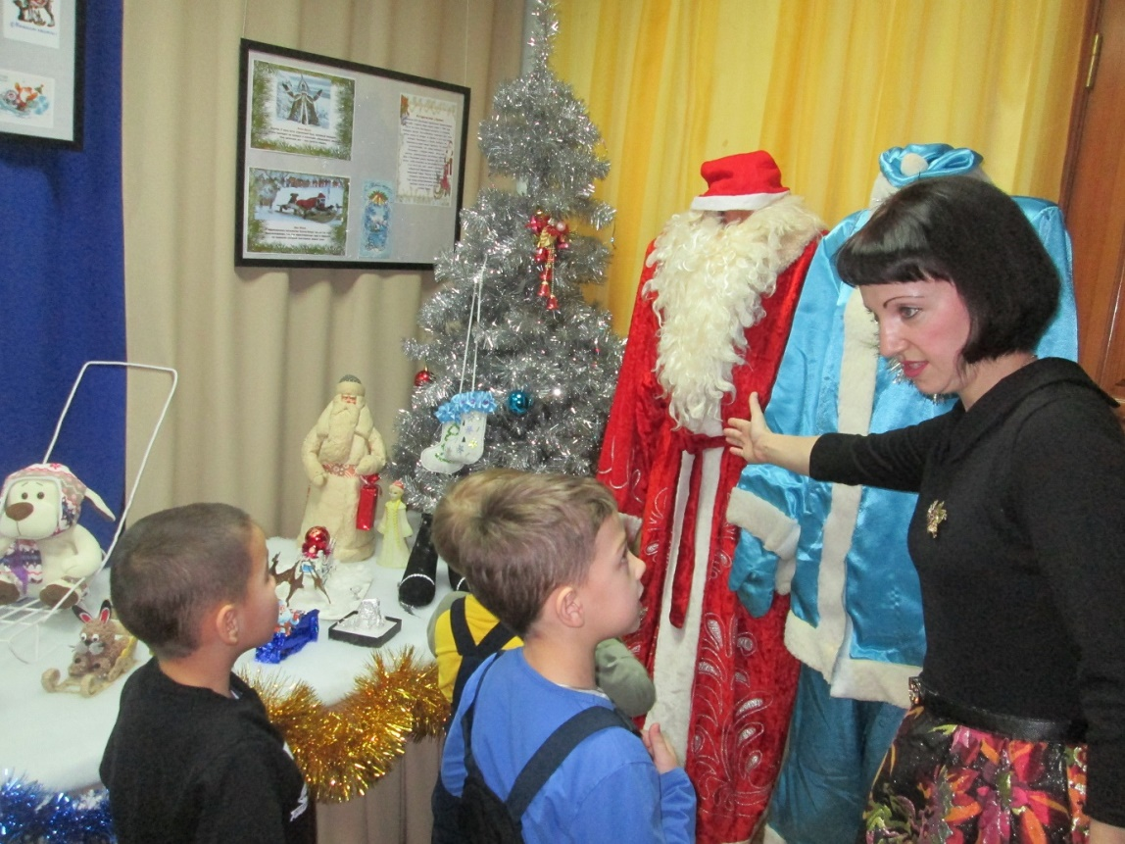
В разных странах Деда Мороза называют разными именами.
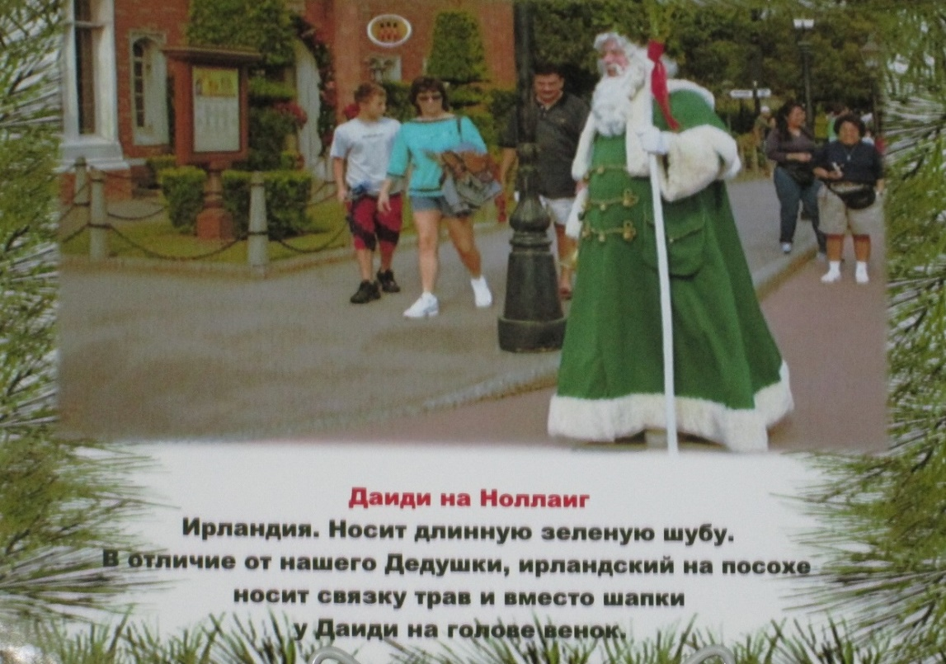

В разные времена, были разные открытки.
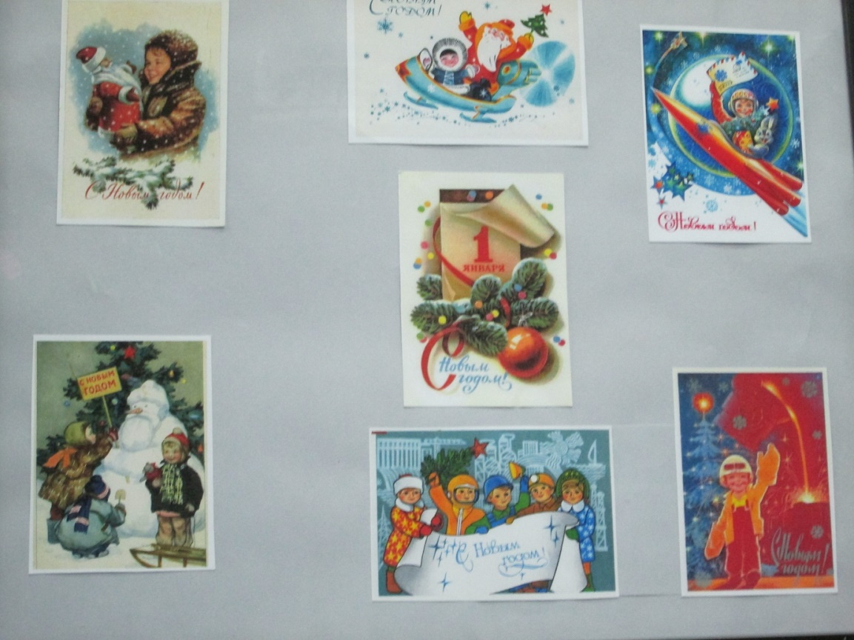
Мы узнали, почему именно ёлочка является символом «Нового года». Согласно старинной легенде, ель стала символом Рождества по желанию небесных сил. Когда в Вифлееме, в убогой пещере, родился Спаситель, под пение ангелов на темном небе зажглась новая яркая звезда. Внемля божественному знамению, к пещере поспешили не только люди, но и животные и растения. Каждый старался показать новорожденному свою искреннюю радость и принести какой-нибудь подарок. Растения и деревья дарили Младенцу свои благоухания, цветы, плоды и листья. На радостное событие спешила с далекого севера и Ель. Она пришла самой последней и, стесняясь, встала в стороне. Все удивленно спросили ее, почему она не заходит. Ель ответила, что ей очень хочется войти, но ей нечего подарить Божественному Младенцу, и она боится испугать Его или уколоть иголками. Тогда растения поделились с Елью своими дарами, и на ее ветвях стали красоваться красные яблоки, орехи, яркие цветы и зеленые листочки. Ель очень обрадовалась, поблагодарила всех, и тихо подошла к Иисусу. Младенец улыбнулся, увидев красивую, разноцветную, добрую Ель, и тогда над самой ее верхушкой еще ярче засияла Вифлеемская звезда…
На Руси первые ёлочные игрушки делали из тряпок, соломы, цветных ленточек, а уже позднее из бумаги и фольги. Появились специальные картонажные мастерские по производству ёлочных игрушек. В конце XVIII века зажиточные люди стали привозить стеклянные ёлочные шары из Германии, и вскоре российские стеклодувы тоже освоили производство таких игрушек. Первые шары были тяжёлыми и очень дорогими: они были по карману только состоятельным людям.
Повсеместным обычай наряжать ёлку стал только в последней четверти XIX века. Ёлки на праздник украшали настоящими конфетами, орехами, фруктами и пряниками, а также гирляндами из флажков и бусами из стекла и бумаги. Дети сами мастерили фигурки ангелов из бумаги и картона, раскрашивали их карандашами и красками.
Позднее в русских домах перестали вешать на ёлку настоящие сладости и фрукты, потому что они были слишком тяжелы для дерева, да и не каждый мог себе это позволить. Поэтому конфеты и яблоки стали заменять игрушками из ваты, которые задержались в России в качестве ёлочных украшений на десятки лет. Ватные фигурки зверей и кукол-барышень, ремесленников и солдат накручивали на проволочный каркас, покрывали лаком и раскрашивали. Ещё игрушки делали из выпуклого тонированного картона: фигурки склеивали из двух половинок, чтобы, когда они раскачивались на ёлке, со всех сторон они выглядели одинаково. На ёлках можно было встретить игрушки из папье-маше и даже фарфора. Было принято золотить шишки. Игрушками становились обычные бублики. Новогоднюю ель, которую устанавливали чаще всего в центре зала, украшали разноцветными кружевами. На ёлке крахмалили кружева, почти все игрушки делались своими руками. Первые советские игрушки начали производить на заводе в городе Клин. Каждый шарик делался вручную стеклодувом, затем расписывался художником.
«Действительность заставляла делать игрушки, максимально приближённые к реальности. Например, герои литературных произведений, лётчик, медсёстры, дети на санках. Были популярны украшения красноармейцы, матросы, «Маши-пионерки», представители народов СССР в традиционных костюмах (набор «Дружба»), самолёты, дирижабли и флажки. Не потеряли свою популярность бумажные игрушки из папье-маше: рыбки, барабанчики и герои русских народных сказок, как Красная Шапочка, Серый Волк, Иван-царевич, Жар-птица, доктор Айболит и многие другие. Обычно эти фигурки делали из стекла с ножкой в виде металлического зажима, которым они крепились к еловой ветке.
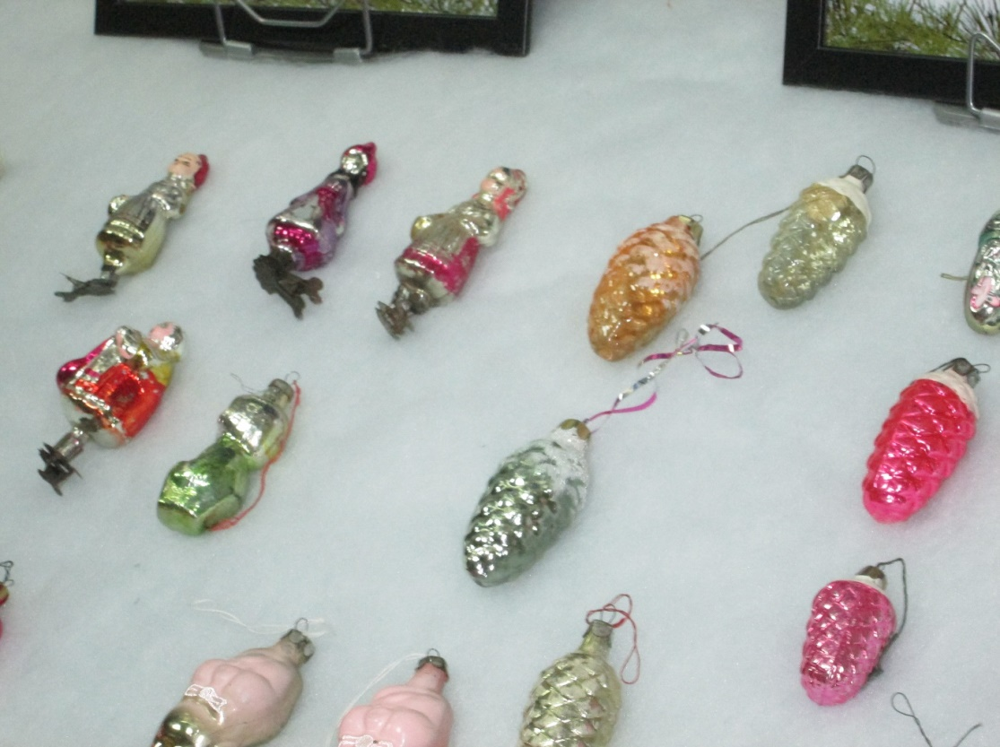
Великая Отечественная война сильно повлияла на празднование Нового года. Вместо игрушек стали вешать ватные украшения, замотанные ниточками, а также колечки, вырезанные из газет. Многие поделки, особенно на Урале, изготовляли из солёного теста. Порой просто вешали бумажные фотографии родственников или любимого человека. Кстати, популярными ёлочными игрушками военных лет являлись парашютисты. Делали их очень просто: к обычной игрушке нитками-стропами привязывали кусочки ткани. Появились бойцы на фронте, партизаны во вражеском тылу, вместо фейерверков — сигнальные ракеты, а из гильз делали яркие гирлянды. «Послевоенное время — это отдельная песня. Сталин выпустил распоряжение, чтобы люди праздновали Новый год очень широко. Сергей Михалков придумывает образ Снегурочки!
А затем мы закрепили наши новые знания в игре, «Собери картинку и назови».
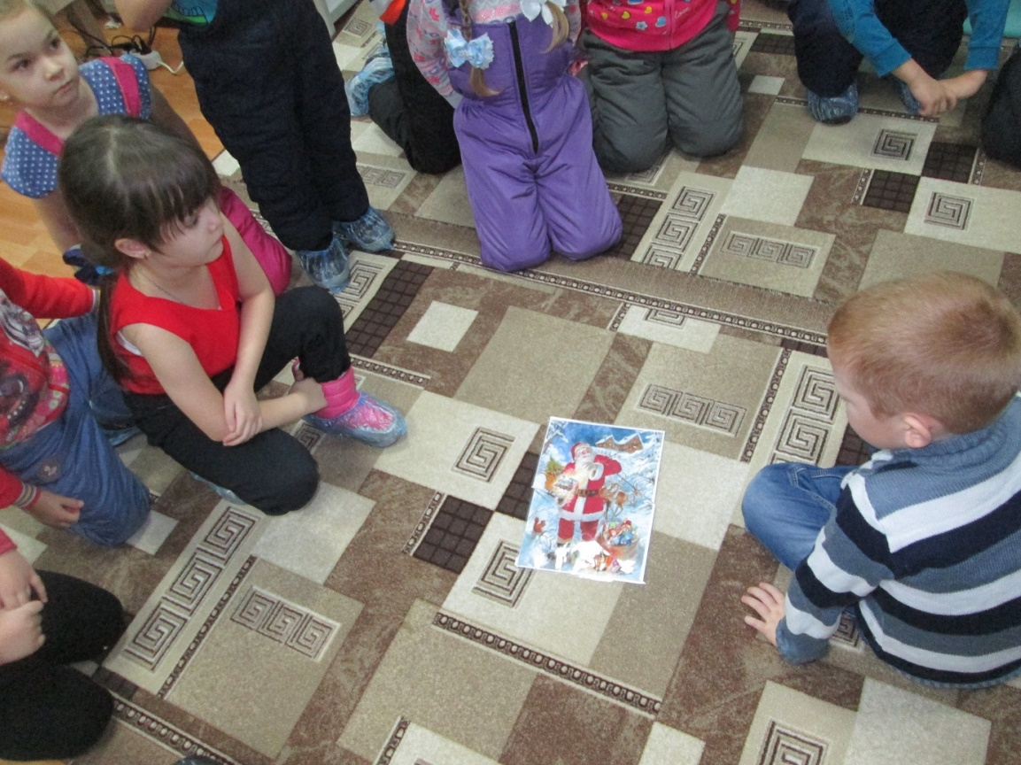
Возвращались в детский сад, обсуждали, услышанное и увиденное. Информацию подготовила воспитатель МА ДОУ АР детский сад «Сибирячок» Полупан Елена Андреевна

